Le prix interzum award pour AvanTech YOU avec signature lumineuse
Un prix pour une performance design exceptionnelle

Le système de tiroirs modulables AvanTech YOU de Hettich a persuadé le jury avec ses nouveaux éléments design à lumière intégrée et s’est vu décerner le prix interzum award 2021 dans la catégorie « High Quality Product » (produit de haute qualité) pour son design exceptionnel.

La mégatendance de personnalisation qui ne cesse de progresser renforce le souhait d’une liberté d’agencement individuelle des meubles de cuisine et des meubles de salon en général. Déjà dans le programme standard, la plateforme de tiroirs permet de combiner de nombreux designs en matière de couleurs, de formats et de matériaux. Avec l’option d’équiper, en plus, les tiroirs d’une signature lumineuse, AvanTech YOU offre de nombreuses autres variantes de design attrayantes qui s’inscrivent totalement dans l’esprit du temps.

Le prix récompense, en particulier, la performance design exceptionnelle au niveau de la forme et en matière de fonctionnalité du système de tiroirs modulables AvanTech YOU. Le profil de côté de tiroir de seulement 13 mm d’épaisseur avec la fonction de réglage de la façade intégrée et invisible permet d’obtenir un design élégant et parfait, peu importe la combinaison choisie. La signature lumineuse peut être intégrée soit de manière simple, soit de manière élégante. La lumière LED homogène de 4000 K est intégrée dans un profilé design qu’il suffit d’enclipser, qui illumine indirectement de l’intérieur les tiroirs ouverts ou qui projette une note attrayante vers l’extérieur. Les inserts en verre éclairés nobles à chant poli ou biseauté garantissent ici des effets lumineux exceptionnels. Un pack de batteries rechargeables et pratiques fournit ici l’énergie nécessaire. Les raccordements électriques compliqués sont donc inutiles et il est possible de réaliser, sans frais supplémentaires, un design de qualité supérieure à signature lumineuse.
Vous pouvez télécharger les ressources photographiques suivantes sur www.hettich.com, Menu : Presse :
Illustrations
Légendes des photos
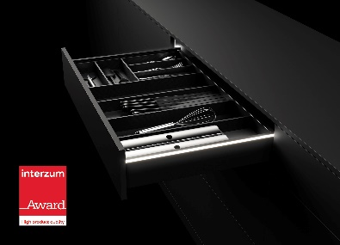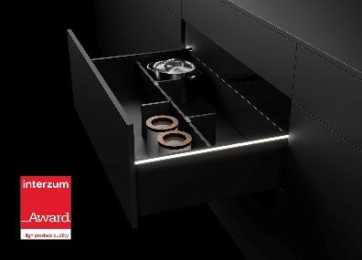
L: P92_a
R: P92_b

Si souhaité, AvanTech YOU donne au meuble sa propre signature lumineuse à LED. Photo : Hettich

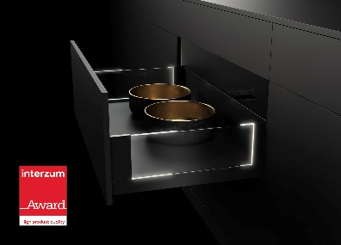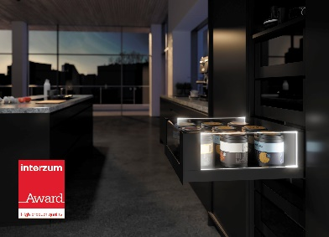
L: P92_c
R: P92_d

AvanTech YOU avec signature lumineuse garantit des effets lumineux impressionnants combinés avec des inserts en verre. Photo : Hettich

